**МИНИСТЕРСТВО ОБРАЗОВАНИЯ РЕСПУБЛИКИ БЕЛАРУСЬ**

**УЧРЕЖДЕНИЕ ОБРАЗОВАНИЯ  
ГОМЕЛЬСКИЙ ГОСУДАРСТВЕННЫЙ ТЕХНИЧЕСКИЙ УНИВЕРСИТЕТ ИМЕНИ П. О. СУХОГО**

Факультет автоматизированных и информационных систем

Кафедра «Информационные технологии»

ОТЧЕТ ПО ЛАБОРАТОРНОЙ РАБОТЕ № 7

по дисциплине: «**Разработка приложений для *iPhone* и *iPad*»**

на тему: «Двухмерная и трехмерная графика»

Выполнил: студент гр. ИТП-22

Расшивалов Н.И.  
 Принял: ст. преподаватель

Семенченя Т.С.

Гомель 2021

**Цель работы:** изучить программирование двухмерной и трехмерной графики в *iPhone*.

**Вариант 9**

**Задание на лабораторную работу**

Разработать приложение *iPhone*, выполняющее следующее задание. Выполнить запуск приложения на эмуляторе.

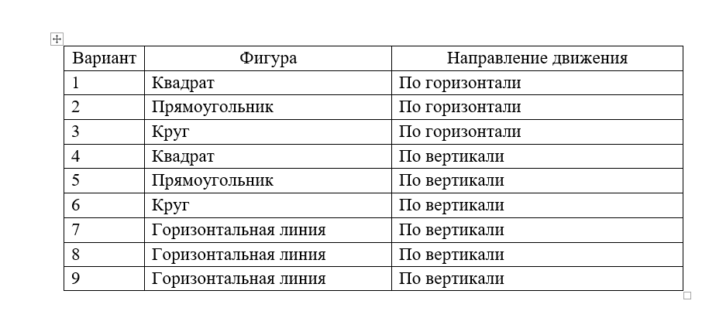

Рисунок 1 – Варианты заданий

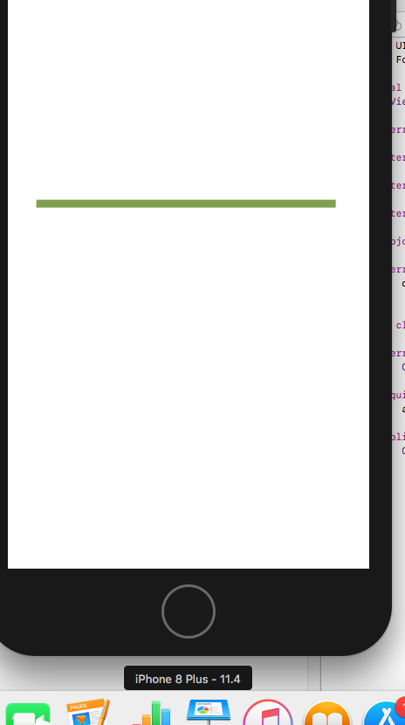

Рисунок 1 – Движение фигуры

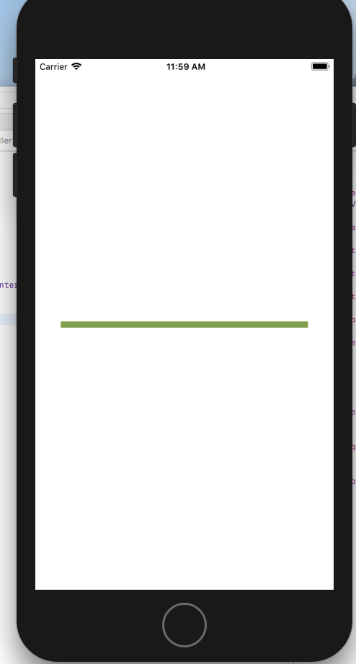

Рисунок 2 – Движение фигуры

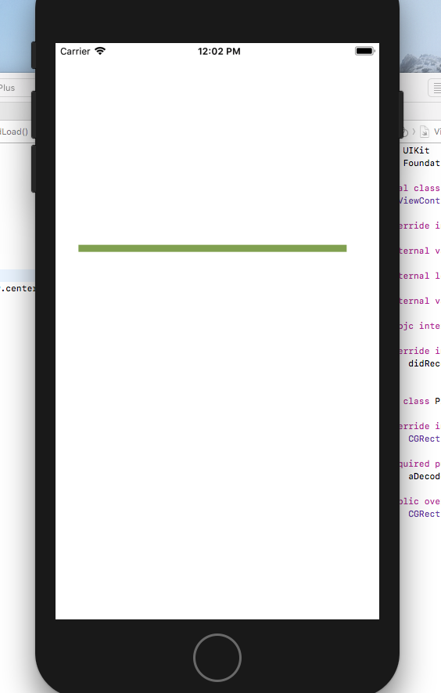

Рисунок 3 – Движение фигуры

**Вывод:** изучено программирование двухмерной и трехмерной графики в *iPhone*.

**ПРИЛОЖЕНИЕ А**

**Листинг приложения**

import UIKit

import Foundation

class ViewController: UIViewController

{

@IBOutlet weak var viewForAnimation: UIView!

override func viewDidLoad() {

super.viewDidLoad()

UIView.animate(withDuration: 5.0){

self.viewForAnimation.center = self.view.center

}

}

}